Конно – спортивный клуб
«ПЕГАС»
при поддержке Министерства социального развития Пермского края
с 6 июня 2016 г. объявляет набор для детей-инвалидов в бесплатную группу иппотерапии на территории г. Чернушка
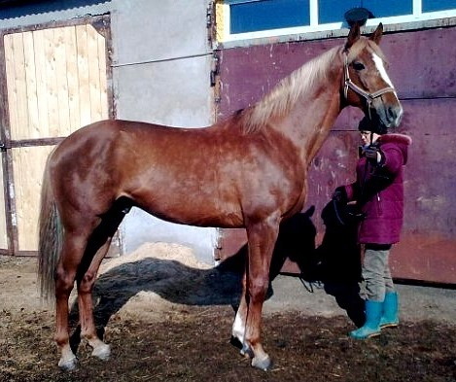
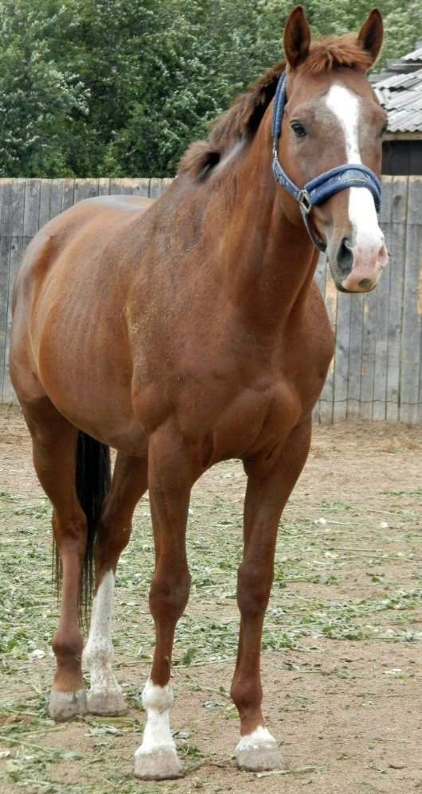
Телефон для записи 8-902-47-88-972

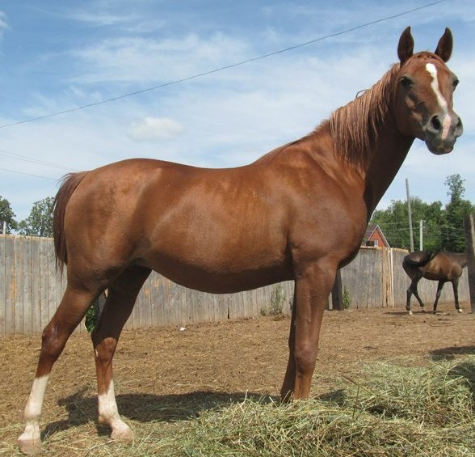

Адрес: г. Чернушка, ул. Будёного 28а сайт: kskpegas.umi.ru

